TISKOVÁ ZPRÁVA

2. LÉKAŘSKÁ FAKULTA ZÍSKÁ DÍKY DOTACI MINISTERSTVA ŠKOLSTVÍ NEJMODERNĚJŠÍ VYBAVENÍ PRO EXPERIMENTY ZLEPŠUJÍCÍ DIAGNOSTIKU VZÁCNÝCH CHOROB A DĚTSKÝCH NÁDORŮ

Praha, 17. září 2014 – Projekt „Vývojový inkubátor funkčních analýz 2. LF UK“ (VIAL) na 2. lékařské fakultě Univerzity Karlovy v Praze (2. LF UK) se úspěšně rozbíhá. Díky dotaci ve výši přes 70 milionů korun, poskytnuté ministerstvem školství v rámci Operačního programu Výzkum a vývoj pro inovace (OP VaVpI) určené vysokým školám na podporu infrastruktury pro výuku a výzkum, vznikne na 2. LF UK nové interdisciplinární pracoviště vybavené nejmodernějšími přístroji a zaměřené na analýzy velkého množství dat. Nová přístrojová technika bude zároveň směřovat i k zavedeným vědeckým týmům, které ji díky rozsáhlým zkušenostem mohou okamžitě využít, ještě více posílit své výzkumné zázemí a zlepšit diagnostiku a péči o dětské pacienty s těmi nejzávažnějšími chorobami, jako jsou leukemie, solidní nádory, endokrinologické choroby, selhání ledvin a poruchy imunologické či neurologické.

2. LF UK je mezi českými lékařskými fakultami díky těsné spolupráci s Fakultní nemocnicí v Motole jedinečná svým zaměřením na dětské pacienty. Nachází se zde několik unikátních pracovišť včetně největší dětské onkologie, laboratoře CLIP, zkoumající dětské leukémie, kterou spoluzakládal a vede hlavní řešitel projektu prof. MUDr. Jan Trka, Ph.D., z Kliniky dětské hematologie a onkologie, nebo jediného transplantačního centra pro transplantace ledvin u dětí. Koncentrují se tu pacienti se závažnými, často velmi vzácnými chorobami. Díky pokrokům molekulární biologie a extrémnímu poklesu cen genetických analýz (z milionů korun na desítky tisíc), které odhalí i nejmenší změny v genomu, mají lékaři nyní možnost poznat genetickou příčinu i u velmi vzácných, někdy unikátních chorob, či odhalit jednotlivé buňky odlišující se svou informací, např. buňky nádorové. Jedná se však o obrovská množství dat, představující velkou výzvu pro analýzu, při jejichž zpracování je nutná kooperace v rámci více týmů.

Co je inkubátor funkčních analýz

Určení genetické změny (mutace či polymorfismu) nemusí vždy znamenat chorobu. Genetické změny tvoří naši individualitu a velká část z nich není patogenní. Genetický kód je plán, jehož realizací jsou bílkoviny, které tvoří naše tělo. A právě pro určení toho, jestli je nějaká změna významná, jsou nutné funkční studie na úrovni bílkovin. Nové přístrojové vybavení v rámci projektu VIAL vytváří ucelený řetězec vedoucí od genetické analýzy celého genomu pomocí sekvenátoru nové generace přes učení změny funkcí bílkoviny na čipových analyzátorech (SPR) až po přístroje měřící detailní charakteristiky buněk a jejich vzhled, jako je například optický cytometr.

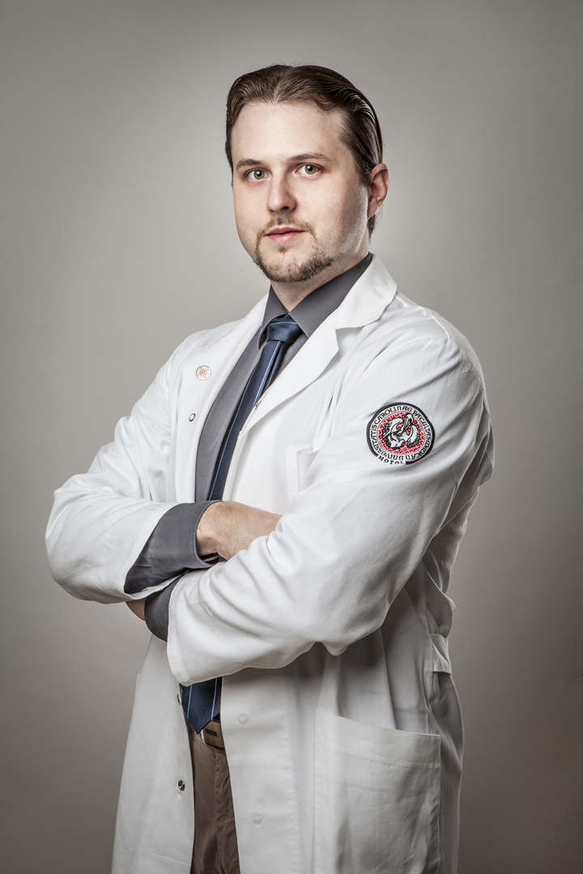„Nejde nám o vědu jen z důvodu naší zvědavosti. Většina členů vědeckých týmů 2. LF UK je v kontaktu s pacienty jako lékaři. V popředí všeho je pacient, možnost rychle přenášet znalosti mezi laboratoří a klinikou je často hlavním cílem výzkumu,“ vysvětluje MUDr. Michal Malina, Ph.D., technický koordinátor projektu z Pediatrické kliniky 2. LF UK v Praze. „Na naší klinice například již několik let provádíme molekulárně genetická vyšetření u dětí s poruchami ledvin. Prokázání změny v některých genech je může uchránit od invazivní jehlové biopsie ledviny či dlouhodobé léčby kortikoidy a nežádoucích účinků, které s sebou nese. Bohužel současné metody vysvětlí diagnózu jen asi u 30 až 40 % těchto dětí, zbytek rodin a pacientů má změny tak unikátní a třeba i nikde nepopsané, že jedinou možností jsou metody sledující celý genetický plán a ne jen jeho část, tedy celogenomové sekvenování, s následným určením, zda bílkovina vzniklá dle tohoto plánu (či díky mutaci chybějící) není původcem choroby. Nové přístroje, pořízené v rámci projektu, mohou vyšetření významně zpřesnit,“ dodává lékař, který je čerstvým nositelem ceny České pediatrické společnosti ČLS JEP za vědeckou činnost a publikační aktivitu mladých pediatrů do 35 let.

Nestavíme na zelené louce, podporujeme úspěšné a zavedené vědecké týmy

Projekt VIAL má za cíl, na rozdíl od některých center rostoucích v regionech, vzniklých na zelené louce a spotřebovávajících tak velkou část rozpočtu na rozsáhlé stavby, minimalizovat stavební část a směřovat přístrojovou techniku k již zavedeným týmům. Modernizace stávajícího objektu, využívaného pro výuku a výzkum na 2. LF UK, jejíž dokončení je plánováno do konce června roku 2015, je tak pouze minoritní součástí projektu. Zásadní roli zastává pořízení špičkového přístrojového a laboratorního vybavení, jehož uvedení do pilotního provozu je plánováno v polovině roku 2015.

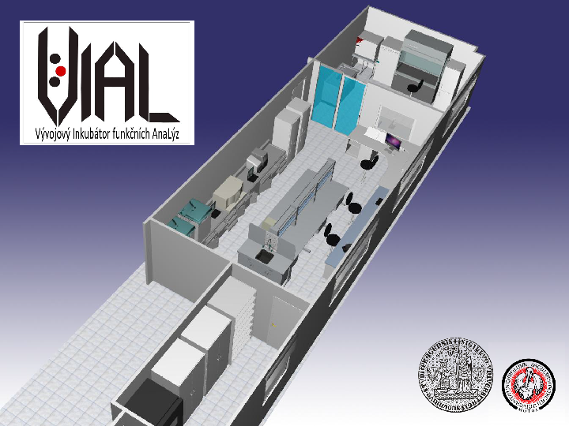Laboratorní přístroje a související zázemí umožní výzkum spojený s výukou zejména v oblastech nádorových onemocnění dětských leukémií, objasňování funkčních molekulárních patologií u vzácných život ohrožujících geneticky podmíněných chorob a ustanovování genotypově-fenotypových korelací a analýz interakcí proteinů a nukleových kyselin s malými molekulami a léky. Realizací projektu bude navázáno na dlouhodobou úspěšnou výzkumně-vzdělávací dráhu 2. LF UK spojenou s profesní přípravou pregraduálních studentů i postgraduálních specialistů v medicínských oborech, se zvláštním důrazem na již fungující specializační vzdělávání (klinická atestace) kombinované s doktorským studiem biomedicíny (tzv. postgraduální program MD-PhD).

Celkové náklady projektu „Vývojový inkubátor funkčních analýz 2. LF UK“ jsou rozpočtovány na 73 994 561,- Kč, z vlastních zdrojů 2. LF UK je plánováno vynaložit 2 247 492,-Kč, částka poskytnutá z OP VaVpI činí 68 % z přidělené dotace, tedy 48 788 006,92 Kč, a částka vyplacená ze státního rozpočtu formou dofinancování aktivit projektu do 100 % činí 22 959 062,08 Kč.

Facebooková stránka projektu: https://www.facebook.com/Laborator.VIAL

Kontakt:

MUDr. Michal Malina, Ph.D. reg. č. projektu : CZ.1.05/4.1.00/16.0337
Pediatrická klinika 2. LF UK a FN Motol
V Úvalu 84, Praha 5
150 06
Czech Republic
tel: +420 22443 2259
tel. mobile: +420 702 000 076

e-mail: michal.malina@gmail.cz

